ORDE VAN DIENST Streamdienst Druten
25 april 2021

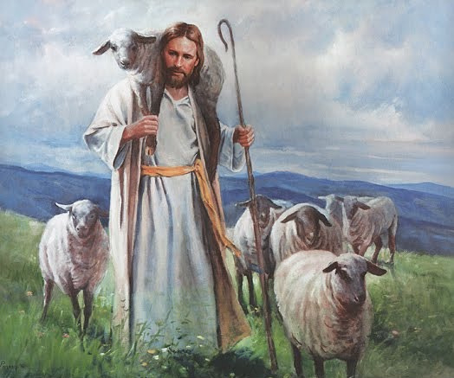

Thema van deze zondag:
De Goede Herder

Voorganger: drs. A. Hulsbergen
Namens de kerkenraad: Marco Corbijn
Muziek: Fred Hommersom
Liedgroep: Mary, Gerjon, Marco en Gerda
Lector: Gerjon Elings
streamdienst: Senne en François

Orgelspel

Welkom en mededelingen door de ambtsdrager

Gebed van toenadering door ambtsdrager

De liedgroep zingt: lied 652 vers 1,2,3,4

Bemoediging v: Onze hulp is in naam van de Heer,
g: die hemel en aarde gemaakt heeft,
v: die trouw houdt tot in eeuwigheid
g: en niet laat varen het werk van zijn
handen.
Groet v: De Heer is met u allen,
g : ook met u is de Heer.
(De gemeente gaat zitten)

Lied van de zondag door de liedgroep: lied 66, vers 1-3

Kyriegebed

De liedgroep zingt: lied 640c

Gebed bij de opening van de Schriften

Kort verhaal

De liedgroep zingt: lied 23 vers 1, 2

Schriftlezing 1: Johannes 10,11-16
11 IK BEN de goede herder. Een goede herder heeft zijn leven over voor de schapen. 12 Maar een gehuurde knecht slaat op de vlucht als hij een wolf ziet aankomen. Hij laat de schapen in de steek en de wolf jaagt de schapen uit elkaar en doodt ze. De knecht vlucht, omdat hij niet zelf de eigenaar van de schapen is. 13 Daarom geeft hij niet echt om de schapen. 14 IK BEN de goede Herder. Ik ken mijn schapen en mijn schapen kennen Mij. 15 Net zoals de Vader Mij kent en Ik de Vader ken. Ik heb mijn leven over voor de schapen. 16 Ik heb ook nog andere schapen, die niet bij deze stal horen. Die moet Ik ook bij deze kudde brengen en ze zullen naar mijn stem luisteren. En uiteindelijk zal er nog maar één kudde zijn, met één Herder.

De liedgroep zingt: lied 974, vers 1, 5

Schriftlezing 2: Psalm 65
1 Een lied van David. Voor de leider van het koor.

2 Heer, we zijn stil van ontzag voor U.
We zullen U de offers brengen die we U hebben beloofd.
3 U beantwoordt onze gebeden.
Iedereen komt naar U toe.
4 We hebben veel verkeerde dingen gedaan,
maar U vergeeft ons alles weer.
5 Het is heerlijk als je door God bent uitgekozen,
als je naar Hem toe mag komen.
Het is heerlijk als je in Gods huis mag wonen.
God zal zijn liefde over je uitstorten.
6 U komt voor ons op,
op een indrukwekkende manier.
Want U bent rechtvaardig.
God, U redt ons.
Tot aan het eind van de aarde,
in landen aan de andere kant van de zeeën,
vertrouwen de mensen op U.

7 Door uw kracht en macht
staan de bergen stevig.
8 U maakt de wilde zee weer rustig,
U kalmeert het bruisen van de golven
en het rumoer van opstandige volken.
9 Overal op aarde hebben de mensen diep ontzag voor wat U doet.
Van het oosten tot het westen juichen ze over U.
10 Waar U komt, geeft U het dorstige land regen.
Uw rivier is vol water.
U laat het graan groeien en geeft rijke oogsten.
11 U geeft de omgeploegde grond water,
U maakt de harde kluiten nat.
U maakt de grond zacht met regen.
U laat de planten groeien.
12 U geeft elk jaar een rijke oogst.
Overal waar U komt, is er overvloed.
13 De velden in de steppen druipen van water.
De heuvels juichen.
14 De graslanden zijn vol met vee.
De dalen staan vol met graan.
Ze juichen en zingen voor U.

De liedgroep zingt: lied 622 vers 1, 4

Verkondiging

Orgelspel

Voorbeden en stil gebed, Onze Vader

Dankgebed, voorbeden en stil gebed en wij sluiten af met het gezamenlijk bidden van het Onze Vader
Onze Vader, die in de hemel zijt,
Uw Naam worde geheiligd.
Uw koninkrijk kome.
Uw wil geschiede
op aarde zoals in de hemel.
Geef ons heden ons dagelijks brood.
En vergeef ons onze schulden
zoals ook wij onze schuldenaars vergeven.
En leid ons niet in verzoeking,
maar verlos ons van den boze.
Want van U is het koninkrijk
en de kracht
en de heerlijkheid
in eeuwigheid. Amen.

De liedgroep zingt: Lied 146a vers 1,3,4,5

Zegen: (De gemeente gaat staan)

Het ga je goed
Moge wat op je weg komt jou tot zegen zijn:
De vreugde van de ontmoeting
De pijn van de ontbering
De tijd van de verwachting
Het genot van de volheid
De kaalte van het gemis.

Moge jouw leven anderen tot zegen zijn:
Dat je ogen met mildheid kijken,
Dat je handen open zijn en opbouwen.
Dat je luistert tot in het zwijgen,
Dat je woorden oprecht zijn
En dat je in hart en nieren bewogen bent
Om de mens op je weg.

God zegene jouw weg,
Moge jouw leven tot Gods eer zijn.
Amen.

